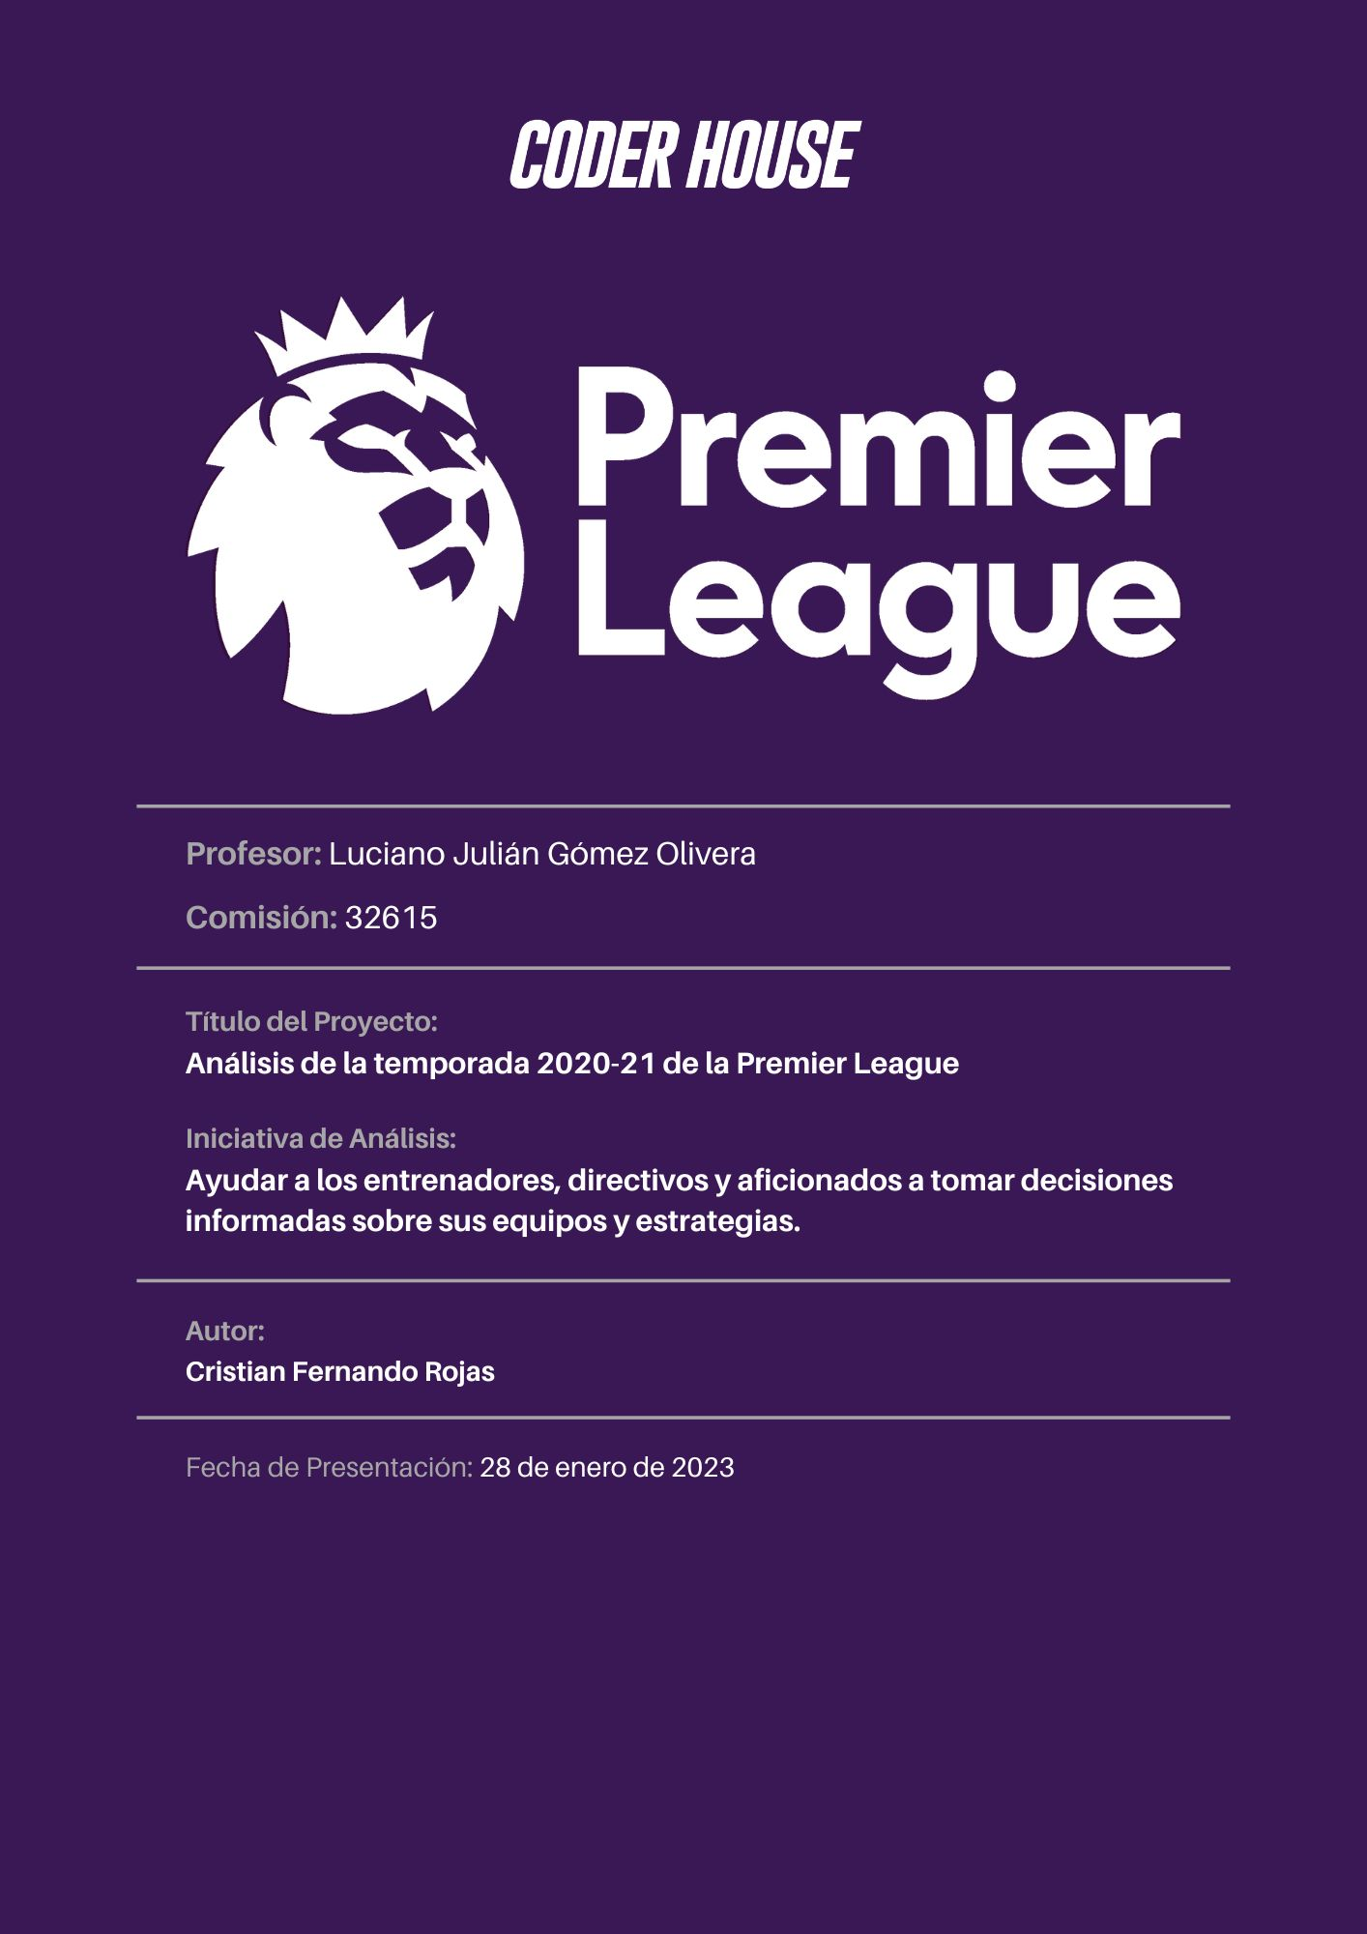

**TABLA DE CONTENIDO**

1. **TABLA DE VERSIONES……………………………………………………………………………………………….. 3**

**2. INTRODUCCIÓN............................................................................................................ 3**

**3. DESCRIPCIÓN DE LA TEMÁTICA DE LOS DATOS.............................................................. 3**

**4. ALCANCE……………………………………………………………………………………………………………………. 4**

**5. HIPÓTESIS..................................................................................................................... 4**

**6. HERRAMIENTAS TECNOLÓGICAS IMPLEMENTADAS …………………………………………………… 4**

**7. TRANSFORMACIÓN DE DATOS DE LOS DATASETS ......................................................... 5**

**A. Tabla Resumen Temporada................................................................................. 5**

**B. Tabla Jugadores .................................................................................................. 6**

**C. Tabla Club............................................................................................................ 7**

**D. Tabla Posición...................................................................................................... 8**

**E. Tabla Nacionalidad............................................................................................... 8**

**8. DIAGRAMA ENTIDAD – RELACIÓN ................................................................................. 9**

**9. LISTADO DE TABLAS....................................................................................................... 9**

**10. LISTADO DE COLUMNAS POR TABLAS......................................................................... 10**

**11. MODELO RELACIONAL EN POWER BI.......................................................................... 12**

**12. SEGMENTACIONES ELEGIDAS ..................................................................................... 13**

**13. MEDIDAS CALCULADAS .............................................................................................. 14**

**14. ANÁLISIS FUNCIONAL DEL TABLERO ........................................................................... 21**

**15. CONCLUSIÓN.............................................................................................................. 27**

**16. FUTURAS LÍNEAS ....................................................................................................... 28**

**17. BIBLIOGRAFÍA ............................................................................................................ 28**

**1. Tabla de Versiones**

|  |  |
| --- | --- |
| **Versión** | **Fecha** |
| **1** | **4/12/2022** |
| **2** | **4/01/2022** |
| **3** | **6/01/2022** |

1. **Introducción**

La Premier League es una de las competiciones de fútbol más importantes y prestigiosas del mundo. En la temporada 2020-21, veremos a los mejores equipos y jugadores de Inglaterra y el mundo competir en una serie de partidos emocionantes. El objetivo de este trabajo es analizar los datos de la Premier League y presentar un análisis detallado de los equipos y jugadores más destacados de la temporada. Haremos un seguimiento de los resultados y estadísticas de los partidos, y también nos centraremos en los jugadores con mejores rendimientos y estadísticas. Con esta información, esperamos poder identificar los puntos fuertes y débiles de cada equipo, y proporcionar una perspectiva útil sobre cómo se está desarrollando la temporada.

En esta temporada, se registraron cambios significativos debido a la pandemia de COVID-19, que afectó la forma en que se jugaron los partidos y el rendimiento de los equipos. Por esta razón, es importante analizar los datos de esta temporada con un enfoque especial.

1. **Descripción de la temática de los datos**

En este análisis, nos centraremos en la información recopilada sobre la Premier League temporada 2020-2021. Utilizaremos esta información para analizar el rendimiento de los equipos, los jugadores y las estadísticas más relevantes. Con esta información, podremos identificar patrones y tendencias en el desempeño de los equipos y los jugadores, y utilizar esta información para predecir los resultados futuros de los partidos.

También se busca identificar cuáles son los jugadores más valiosos, los equipos más efectivos y los factores que contribuyen al éxito en el fútbol de la Premier League. El objetivo final es mejorar nuestra comprensión del fútbol y utilizar esta información para tomar decisiones informadas en cuanto a apuestas, estrategias de equipo y desarrollo de jugadores.

1. **Alcance**

Este dashboard incluye información sobre los partidos jugados, incluyendo resultados, goles marcados y recibidos, pases realizados y porcentajes de aciertos. También se incluyen estadísticas de jugadores individuales, como goles, asistencias, tarjetas y minutos jugados. Además, se proporcionan visualizaciones interactivas que permiten comparar a los equipos y jugadores entre sí, lo que facilita la toma de decisiones.

Los entrenadores y directivos pueden utilizar este dashboard para evaluar el desempeño de sus equipos y jugadores, identificar las fortalezas y debilidades, y tomar decisiones estratégicas en relación con los próximos partidos y la configuración del equipo. Los aficionados, por su parte, pueden utilizar el dashboard para seguir el desempeño de sus equipos y jugadores favoritos y hacer predicciones sobre los próximos partidos.

En resumen, el dashboard proporciona una gran cantidad de información valiosa sobre los equipos y jugadores de la Premier League, lo que permite a los usuarios tomar decisiones informadas y mejorar su experiencia de seguimiento de la liga.

**5. Hipótesis**

El objetivo de este tablero de control es proporcionar un análisis detallado de los datos de la liga, con el fin de ayudar a los entrenadores, directivos y aficionados a tomar decisiones informadas sobre sus equipos y estrategias.

**6. Herramientas tecnológicas implementadas**

Para el presente trabajo se utilizaron los siguientes programas

1. Excel para la lectura de los Datasets.
2. Canva para el diseño del Mockup.
3. Power BI Desktop para la creación del tablero de control.
4. LucidChart para la creación del Diagrama E-R.
5. AdobeColors para la generación de paleta de colores.

**7. Transformación de datos de los Datasets**

Los Datasets encontrados en la página web Kaggle.com nos brindan datos sobre la temporada 2020-21 de la liga de fútbol más importante del mundo.

Los Datasets están en formato CSV, y tienen un peso de 1,2 MB. Todo el proceso ETL se realizó con Power Query.

**7.1 Tabla Resumen Temporada**

Al descargar el dataset, los datos se encontraban como se puede observar en la

siguiente imagen:

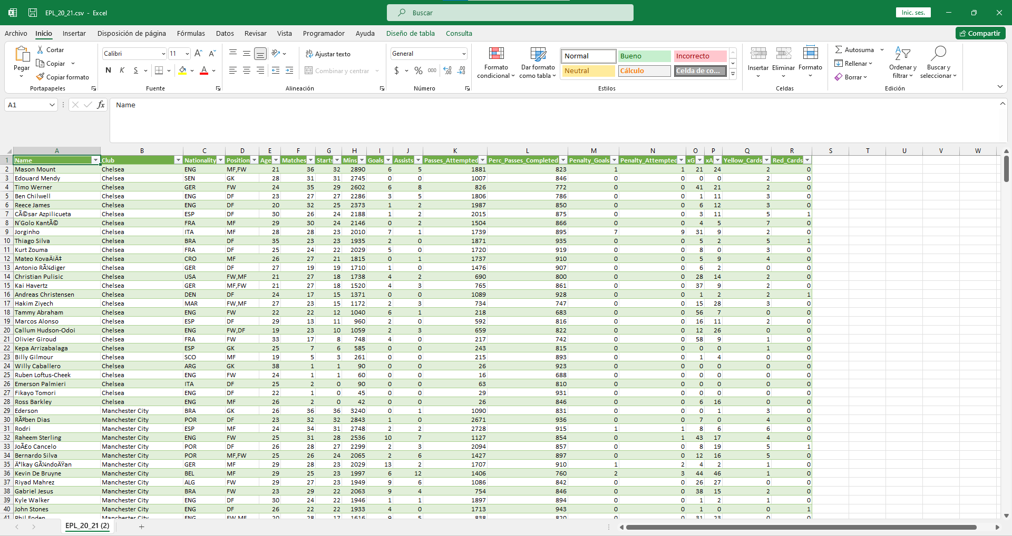 Es por ello que comenzamos limpiando los datos:

**1.** Se suprimen manualmente todas las columnas que no contienen

datos relevantes para el proyecto, como “Starts”.

**2.** Las columnas “Edad“, “Goles“, “Minutos“, “Asistencias“, “Partidos“, “Pases_Realizados“, “Pases_Acertados“, “Penales_Acertados“, “Penales Realizados“, “xG“, “xA“, “Tarjetas_Amarillas“, “Tarjetas_Rojas“ se encontraban en formato texto por lo que se cambió a número.

**3.** Se agregó una columna con datos de Fechas ya que el dataset original no

* 1. **Tabla Jugadores**

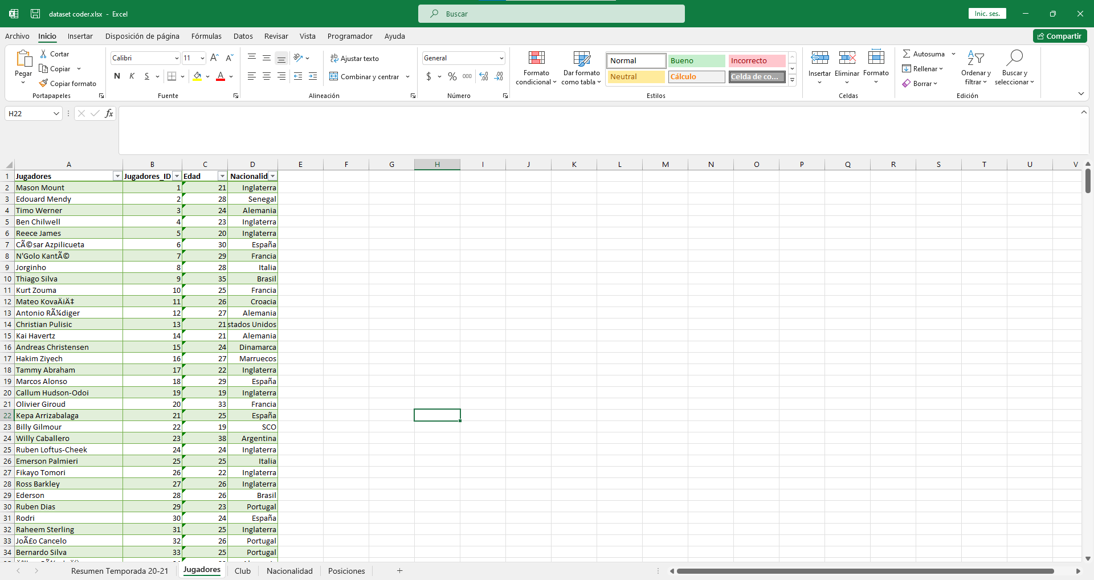

1. Se creó una tabla dinámica con las siguientes columnas “Jugadores”, ”Jugadores_ID”, ”Edad”, ”Nacionalidad” solo para agregar un ID numérico a los jugadores ya que en el dataset original tampoco los poseía.
2. Se reemplazan todos los valores de texto del campo “Jugadores“ de la tabla “Resumen_Temporada“ por el ID de los jugadores de la tabla “Jugadores“
3. Se suprime el campo “Edad“ de la tabla “Resumen_Temporada“ para ser agregado en la tabla de “Jugadores“

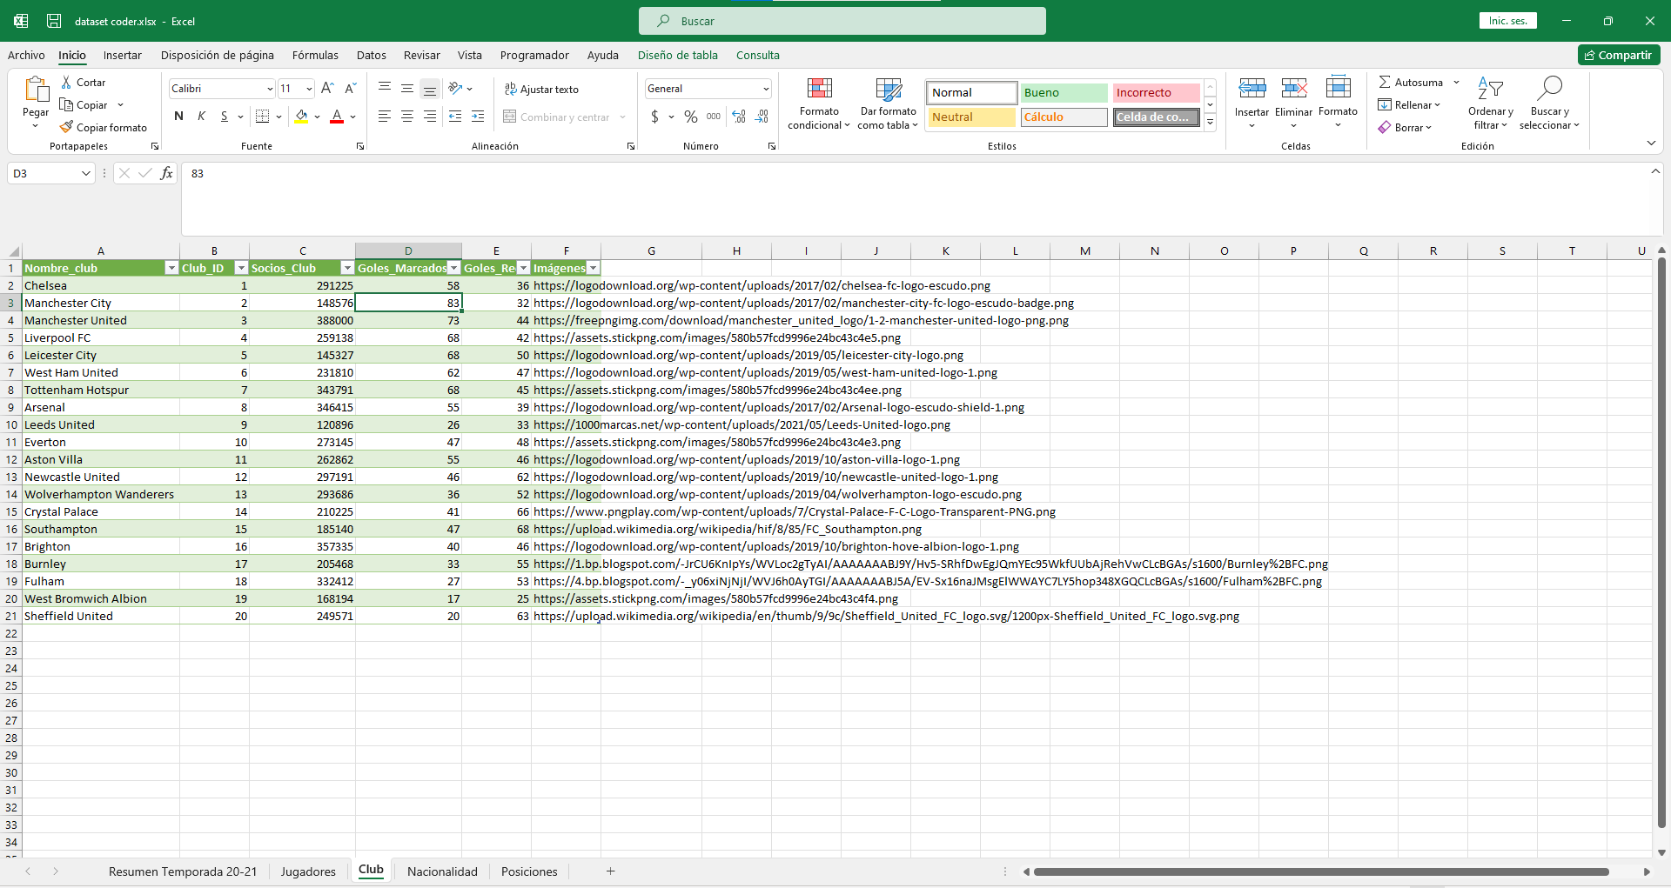**7. 3 Tabla Club**

1. Se creó una tabla dinámica con las siguientes columnas “Nombre_Club”, ”Club_ID”, ”Socios_Club”, ”Imagenes”, “Goles_Recibidos”, “Goles_Marcados”, solo para agregar un ID numérico a los clubes ya que en el dataset original tampoco los poseía.
2. Se reemplazan todos los valores de texto del campo “Club“ de la tabla “Resumen_Temporada“ por el ID de los jugadores de la tabla “Club_ID“
3. Se insertan los datos de los socios que poseen los respectivos clubes, así como las imágenes, goles que recibieron y los goles que marcaron.
4. Se cambia el formato de texto a número de las columnas “Goles_Recibidos”, “Goles_Marcados”, “Socios”
   1. **Tabla Posición**
5. Se creo una tabla dinámica con las siguientes columnas “Id_Posicion”,

“Posicion”.

1. Se reemplazan todos los valores de texto del campo “Posicion“ de la

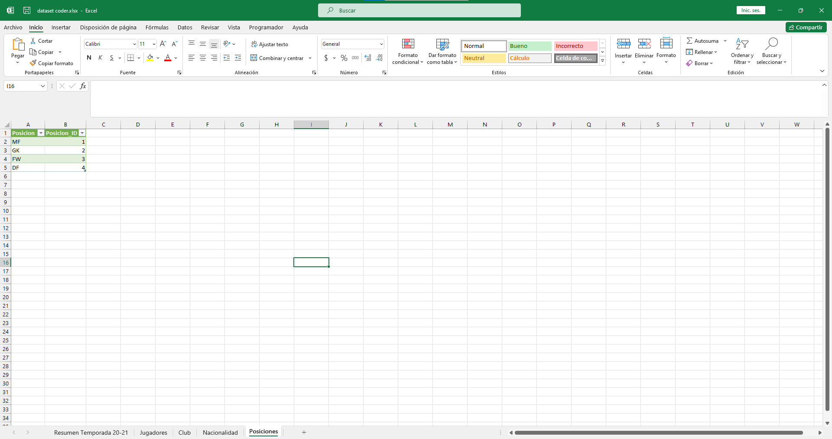tabla “Resumen_Temporada“ por el ID de la posición de la tabla “Posicion“

* 1. **Tabla** **Nacionalidad**

1. Se creo una tabla dinámica con las siguientes columnas

“Nacionalidad_ID”, “Pais_Nacionalidad”

1. Se reemplazan todos los valores de texto del campo “Nacionalidad” de la

tabla “Resumen Temporada” por el ID de la nacionalidad de la tabla nacionalidad

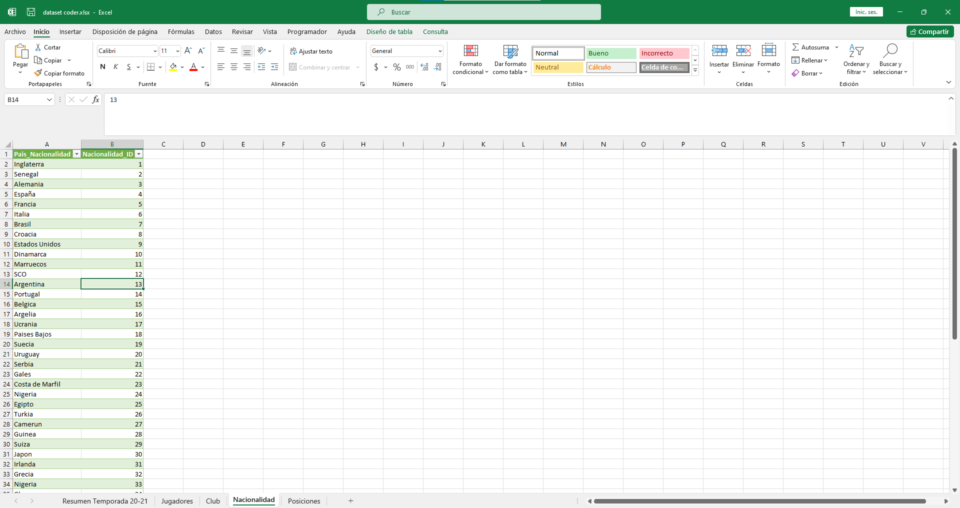

* 1. **Base de datos relacionada a Power BI**

A continuación, se adjunta el Excel con las bases de datos organizadas y estructuradas utilizadas en el presente trabajo:

[**dataset coder.xlsx**](dataset%20coder.xlsx)

**8. Diagrama entidad-relación**

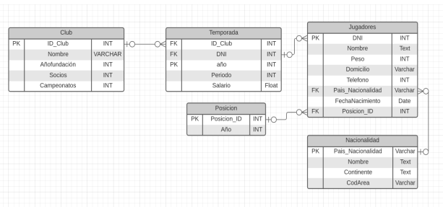

**9. Listado de tablas**

En este apartado, se hará mención de cada una de las tablas junto a una breve

descripción de las mismas y la definición de la clave primaria y foránea:

**Resumen Temporada:** contiene toda la información de los jugadores, clubes, nacionalidades, además de todos los datos necesarios para el análisis de la temporada.

* PK: Jugadores_ID
* FK: Club_ID
* FK: Nacionalidad_ID
* FK: Posicion_ID

**Jugadores:** Contiene todos los datos acerca de los jugadores

* PK: Jugadores_ID
* FK: Nacionalidad_ID

**Posiciones:** Contiene las posiciones de los jugadores.

* PK: Posiciones_ID

**Club:** Contiene los datos de los clubes.

* PK: Club_ID

**Nacionalidad:** Contiene la nacionalidad de los jugadores.

* PK: Nacionalidad_ID

**Medidas:** Contiene todas las medidas calculadas creadas.

**10. Listado de columnas por tablas**

A continuación, se hará mención de las columnas que posee cada tabla junto con su tipo de campo y clave:

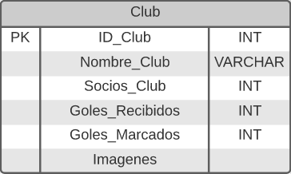

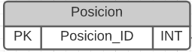

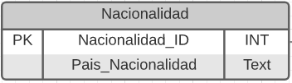

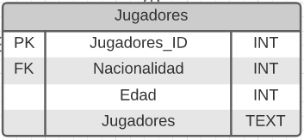

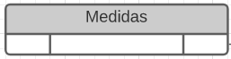

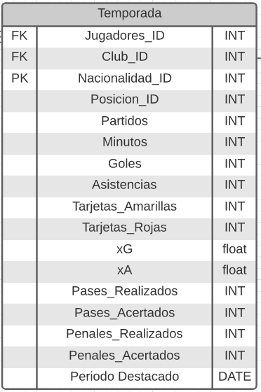

**11. Modelo relacional en Power BI**

Una vez que los archivos planos fueron subidos a Power BI, se hicieron los siguientes cambios en los datos:

**Tabla Jugadores:**

* Se agrega la columna “Edad_Categoria” para asignarle un rango de edad a los jugadores dividiéndolos en 4 grupos, entre “-17”, “18-21”, “22-25”, “26-30”, “+30”
* Para poder lograr esa columna se uso este código dax:

EdadCategoria =

    SWITCH(

        TRUE(),

        'Jugadores'[Edad]<18,"-17",

        'Jugadores'[Edad]>=18 && 'Jugadores'[Edad]<=21,"18-21",

        'Jugadores'[Edad]>=22 && 'Jugadores'[Edad]<=25,"22-25",

        'Jugadores'[Edad]>=26 && 'Jugadores'[Edad]<=30,"26-30",

        'Jugadores'[Edad]>30,"30+"

    )

**Tabla Resumen Temporada:**

* Se agregaron datos sobre las pelotas paradas y recibidas de los Arqueros

Por otro lado, el diagrama entidad-relación quedó graficado en Power BI como se puede observar a continuación:

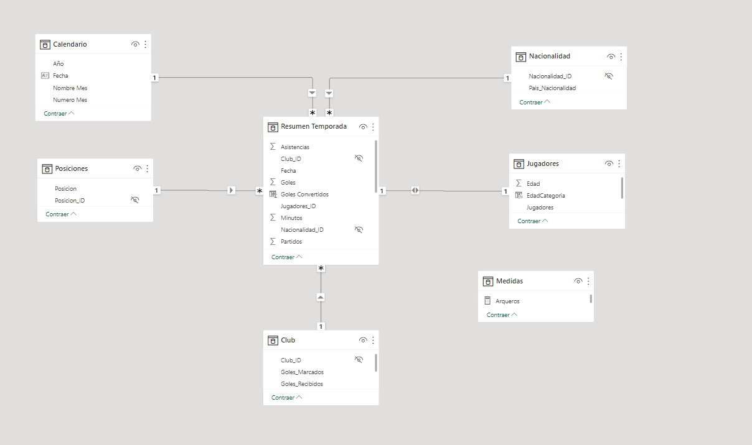

**12. Segmentaciones elegidas**

En el trabajo realizado, se utilizaron 2 tipos de segmentaciones:

1. Desplegables: utilizados para filtrar fechas y datos respecto a las vacunas. Se diseñaron de la siguiente manera:

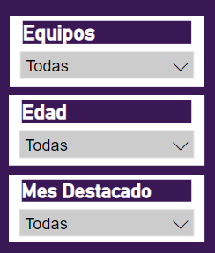

1. Botones interactivos: utilizados para filtrar dependiendo las necesidades a analizar y también se agregaron para la navegación entre páginas. Se diseñaron de la siguiente manera:

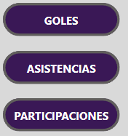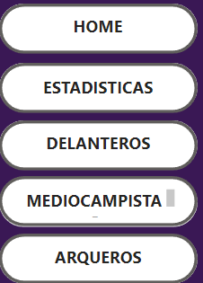

**13. Medidas calculadas**

Medidas calculadas creadas:

1. Arqueros

2. CantidadJugadoresPais

3. Defensores

4. Delanteros

5. Mediocampistas

6. Recuento Fecha

7. PromADEF

8. PromADelanteros

9. PromEdadDelanteros

10. PromEdadArqueros

11. PromEdadDefensores

12. PromEdadMedio

13. PromGArqueroRecibidos

14. PromEdad

15. PromGDefensores

16. PromGDelanteros

17. PromGMediocampistas

18. PromGolesMarcados

19. PromGolesRecibidos

20. PromPasesRealizadosArqueros

21. PromPasesRealizadosDEF

22. PromPasesRealizadosDelanteros

23. PromPasesRealizadosMedios

24. PromPelotasParadas

25. TarjetasAmarillasDef

26. Resumen

27. ResumenArqueros

28. ResumenDefensores

29. ResumenMediocampistas

30. ResumenDelanteros

31. TAmarillasDEF

32. TAmarillasDelanteros

33. TAmarillasMediocampistas

34. TRojasDEF

35. TRojasDelanteros

36. TRojasMediocampistas

**Detalle:**

- Se crearon las medidas detalladas en los puntos 1, 3, 4 y 5 con el fin de indicar la cantidad de jugadores Delanteros, Defensores, Arqueros y Mediocampistas. También para calcular otras medidas.

- Se crearon las medidas detalladas en los puntos 7 y 8 para obtener la cantidad de asistencias totales que tuvieron los Delanteros y Defensores a lo largo de la temporada.

Las medidas están compuestas de la siguiente manera:

**7.** PromADEF

SUMX(FILTER('Resumen Temporada', 'Resumen Temporada'[Posicion_ID] = 4), 'Resumen Temporada'[Asistencias])

**8.** PromADelanteros

AVERAGEX(FILTER('Resumen Temporada', 'Resumen Temporada'[Posicion_ID] = 3), 'Resumen Temporada'[Asistencias] / 'Resumen Temporada'[Partidos])

- Se crearon las medidas detalladas en los puntos 9, 10, 11, 12 y 14 para promediar la edad de todos los jugadores de manera grupal y las otras medidas son para obtener el promedio de cada grupo seleccionado.

Las medidas están compuestas de la siguiente manera:

**9.** PromEdadDelanteros

AVERAGEX(FILTER(Jugadores, RELATED(Posiciones[Posicion_ID]) = 3), Jugadores[Edad])

**10.** PromEdadArqueros

AVERAGEX(FILTER(Jugadores, RELATED(Posiciones[Posicion_ID]) = 2), Jugadores[Edad])

**11.** PromEdadDefensores

AVERAGEX(FILTER(Jugadores, RELATED(Posiciones[Posicion_ID]) = 4), Jugadores[Edad])

**12.** PromEdadMedio

AVERAGEX(FILTER(Jugadores, RELATED(Posiciones[Posicion_ID]) = 1), Jugadores[Edad])

**14.** PromedioEdad

AVERAGE(Jugadores[Edad])

- Se crearon las medidas detalladas en los puntos 15, 16 y 17 para promediar la cantidad de goles que convirtieron los defensores, delanteros y mediocampistas a lo largo de la temporada.

Las medidas están compuestas de la siguiente manera:

**15.** PromGDefensores

AVERAGEX(FILTER('Resumen Temporada', 'Resumen Temporada'[Posicion_ID] = 4), 'Resumen Temporada'[Goles] / 'Resumen Temporada'[Partidos])

**16.** PromGDelanteros

AVERAGEX(FILTER('Resumen Temporada', 'Resumen Temporada'[Posicion_ID] = 3), 'Resumen Temporada'[Goles] / 'Resumen Temporada'[Partidos])

**17.** PromGMediocampistas

AVERAGEX(FILTER('Resumen Temporada', 'Resumen Temporada'[Posicion_ID] = 1), 'Resumen Temporada'[Goles] / 'Resumen Temporada'[Partidos])

- Se crearon las medidas detalladas en los puntos 18 y 19 para promediar la cantidad de goles que recibieron y realizaron los clubes a lo largo de la temporada (38 partidos)

Las medidas están compuestas de la siguiente manera:

**18.** PromGolesMarcados

AVERAGE(Club[Goles_Marcados])/38

**19.** PromGolesRecibidos

AVERAGE(Club[Goles_Recibidos ])/38

- Se crearon las medidas detalladas en los puntos 20, 21, 22 y 23 para promediar la cantidad de pases realizados que tuvieron los arqueros, defensores, delanteros y mediocampistas a lo largo de la temporada.

Las medidas están compuestas de la siguiente manera:

**20.** PromPasesRealizadosArqueros

AVERAGEX(FILTER('Resumen Temporada', 'Resumen Temporada'[Posicion_ID] = 2), 'Resumen Temporada'[Pases_realizados] / 'Resumen Temporada'[Partidos])

**21.** PromPasesRealizadosDEF

AVERAGEX(FILTER('Resumen Temporada', 'Resumen Temporada'[Posicion_ID] = 4), 'Resumen Temporada'[Pases_realizados] / 'Resumen Temporada'[Partidos])

**22.** PromPasesRealizadosDelanteros

AVERAGEX(FILTER('Resumen Temporada', 'Resumen Temporada'[Posicion_ID] = 3), 'Resumen Temporada'[Pases_realizados] / 'Resumen Temporada'[Partidos])

**23.** PromPasesRealizadosMedios

AVERAGEX(FILTER('Resumen Temporada', 'Resumen Temporada'[Posicion_ID] = 1), 'Resumen Temporada'[Pases_realizados] / 'Resumen Temporada'[Partidos])

- Se crearon las medidas detalladas en los puntos 26, 27, 28,29 y 30 para construir el resumen que se muestra cuando se selecciona un país en el mapa.

Las medidas están compuestas de la siguiente manera:

**26.** Resumen

Resumen = VAR Texto0 = "Seleccione un pais del mapa para obtener los jugadores con esa nacionalidad" Var Texto1 = "Usted ha seleccionado " Var Texto2 = ". Jugadores pertenecientes a este país: " Var Total1 = COUNTROWS ( FILTER (ALL ( 'Jugadores' ), 'Jugadores'[Nacionalidad] = SELECTEDVALUE('Jugadores'[Nacionalidad]))) return if (SELECTEDVALUE(Nacionalidad[Pais_Nacionalidad])=BLANK(), Texto0, Texto1 & SELECTEDVALUE(Nacionalidad[Pais_Nacionalidad]) & Texto2 & Total1)

**27.** ResumenArqueros

VAR Texto0 = "Seleccione un pais del mapa para obtener los arqueros con esa nacionalidad" Var Texto1 = "Usted ha seleccionado " Var Texto2 = ". Arqueros pertenecientes a este país: " Var Total1 = COUNTX (FILTER ( Jugadores, RELATED(Posiciones[Posicion_ID]) = 2), Jugadores[Jugadores]) return if

(SELECTEDVALUE(Nacionalidad[Pais_Nacionalidad])=BLANK(), Texto0, Texto1 & SELECTEDVALUE(Nacionalidad[Pais_Nacionalidad]) & Texto2, Total1)

**28.** ResumenDefensores

VAR Texto0 = "Seleccione un pais del mapa para obtener los defensores con esa nacionalidad" Var Texto1 = "Usted ha seleccionado " Var Texto2 = ". Defensores pertenecientes a este país: " Var Total1 = COUNTX (FILTER ( Jugadores, RELATED(Posiciones[Posicion_ID]) = 4), Jugadores[Jugadores]) return if (SELECTEDVALUE(Nacionalidad[Pais_Nacionalidad])=BLANK(), Texto0, Texto1 & SELECTEDVALUE(Nacionalidad[Pais_Nacionalidad]) & Texto2 & Total1)

**29.** ResumenMediocampistas

VAR Texto0 = "Seleccione un pais del mapa para obtener los mediocampistas con esa nacionalidad" Var Texto1 = "Usted ha seleccionado " Var Texto2 = ". Mediocampistas pertenecientes a este país: " Var Total1 = COUNTX (FILTER ( Jugadores, RELATED(Posiciones[Posicion_ID]) = 1), Jugadores[Jugadores])return if (SELECTEDVALUE(Nacionalidad[Pais_Nacionalidad])=BLANK(), Texto0,Texto1 & SELECTEDVALUE(Nacionalidad[Pais_Nacionalidad]) & Texto2 &Total1)

**30.** ResumenDelanteros

VAR Texto0 = "Seleccione un pais del mapa para obtener los delanteros con esa nacionalidad" Var Texto1 = "Usted ha seleccionado " Var Texto2 = ". Delanteros pertenecientes a este país: " Var Total1 = COUNTX (FILTER ( Jugadores, RELATED(Posiciones[Posicion_ID]) = 3), Jugadores[Jugadores]) return if (SELECTEDVALUE(Nacionalidad[Pais_Nacionalidad])=BLANK(), Texto0,Texto1 & SELECTEDVALUE(Nacionalidad[Pais_Nacionalidad]) & Texto2 & Total1)

- Se crearon las medidas detalladas en los puntos 31, 32 y 33 para promediar las tarjetas amarillas de los grupos de jugadores clasificados en defensores, delanteros y mediocampistas

Las medidas están compuestas de la siguiente manera:

**31.** TAmarillasDEF

AVERAGEX(FILTER('Resumen Temporada', 'Resumen Temporada'[Posicion_ID] = 4), 'Resumen Temporada'[Tarjetas_Amarillas] / 'Resumen Temporada'[Partidos])

**32.** TAmarillasDelanteros

AVERAGEX(FILTER('Resumen Temporada', 'Resumen Temporada'[Posicion_ID] = 3), 'Resumen Temporada'[Tarjetas_Amarillas] / 'Resumen Temporada'[Partidos]

**33.** TAmarillasMediocampistas

AVERAGEX(FILTER('Resumen Temporada', 'Resumen Temporada'[Posicion_ID] = 1), 'Resumen Temporada'[Tarjetas_Amarillas] / 'Resumen Temporada'[Partidos])

- Se crearon las medidas detalladas en los puntos 34, 35 y 36 para promediar las tarjetas rojas de los grupos de jugadores clasificados en defensores, delanteros y mediocampistas

Las medidas están compuestas de la siguiente manera:

**34.** TRojasDEF

AVERAGEX(FILTER('Resumen Temporada', 'Resumen Temporada'[Posicion_ID] = 4), 'Resumen Temporada'[Tarjetas_Rojas] / 'Resumen Temporada'[Partidos])

**35.** TRojasDelanteros

AVERAGEX(FILTER('Resumen Temporada', 'Resumen Temporada'[Posicion_ID] = 3), 'Resumen Temporada'[Tarjetas_Rojas] / 'Resumen Temporada'[Partidos])

**36.** TRojasMediocampistas

AVERAGEX(FILTER('Resumen Temporada', 'Resumen Temporada'[Posicion_ID] = 1), 'Resumen Temporada'[Tarjetas_Rojas] / 'Resumen Temporada'[Partidos])

- Se creó la siguiente medida detallada en el punto 25 para saber la cantidad total de todas las tarjetas amarillas de los defensores.

La medida está compuesta de la siguiente manera:

**25.** TarjetasAmarillasDef

SUMX(FILTER('Resumen Temporada', 'Resumen Temporada'[Posicion_ID] = 4), 'Resumen Temporada'[Tarjetas_Amarillas])

- Se crearon las medidas detalladas en los puntos 13 y 24 para promediar las tapadas y los goles que recibieron los arqueros de la Premier League a lo largo de la temporada 20-21

Las medidas están compuestas de la siguiente manera:

**13.** PromGArqueroRecibidos

AVERAGEX(FILTER('Resumen Temporada', 'Resumen Temporada'[Posicion_ID] = 2), 'Resumen Temporada'[Goles Convertidos] / 'Resumen Temporada'[Partidos])

**24.** PromPelotasParadas

AVERAGEX(FILTER('Resumen Temporada', 'Resumen Temporada'[Posicion_ID] = 2), 'Resumen Temporada'[Pelotas Paradas] / 'Resumen Temporada'[Partidos])

- Se creó la siguiente medida detallada en el punto 2 para saber la cantidad total de los jugadores que hay por país.

La medida está compuesta de la siguiente manera:

**2.** CantidadJugadoresPais

COUNTROWS (FILTER (ALL ( 'Jugadores' ), 'Jugadores'[Nacionalidad] = SELECTEDVALUE('Jugadores'[Nacionalidad])))

**14.** Visualización de los datos

La visualización del tablero partió de un mockup creado a partir de Canva.



Que luego fue llevado a PoweBI, a continuación, se detalla un breve resumen de cada una de las páginas creadas:

**14.1** Página de “Portada”:

Esta página fue diseñada como una introducción al proyecto donde se muestran datos relevantes para la finalización del programa, como el nombre del autor, nombre del profesor y número de comisión. Se crearon dos botones, uno para ir al glosario y el otro es un link directo para ponerse en contacto con el creador vía Whatsapp. Se incluyó un scroll que muestra la leyenda “Bienvenidos a la comparación de estadísticas de la Premier League”

Tablero en Power BI:



**14.2** Página de “Glosario”:

Se creó esta página con el fin de que el usuario pueda obtener una mejor interacción con el tablero, hay una breve explicación de las palabras abreviadas que se utilizaron en el trabajo, también se diseñaron botones para navegar por todo el trabajo sin necesidad de estar volviendo constantemente para atrás. Se incluyó un scroll que muestra la leyenda “Usted está en el GLOSARIO. Seleccione una página para seguir navegando.”

Tablero en Power BI:

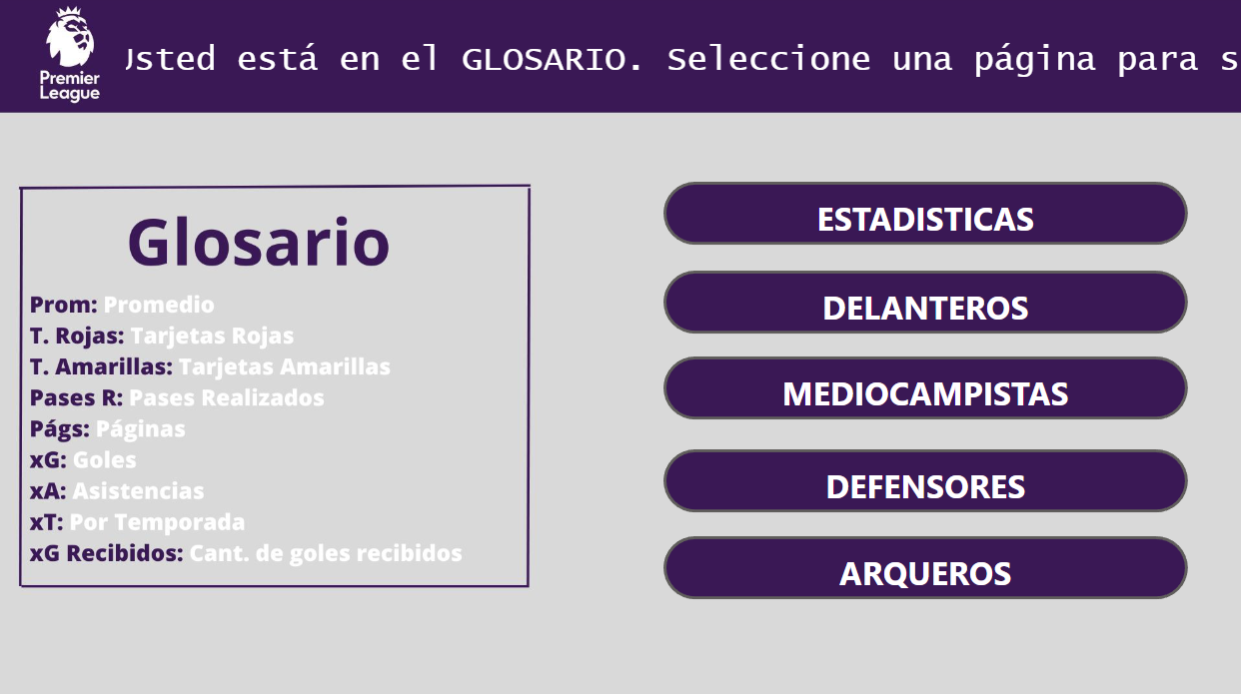

**14.2** Página de “Estadisitcas Generales”:

En esta página se encuentra la visualización de estadísticas generales de todos los equipos presentes en la Premier League temporada 2020-2021. Esta pestaña esta segmentada por equipos con el total de asistencias y goles a lo largo del año, esto permite que el usuario pueda identificar rápidamente a los clubes que más destacaron. También se puede visualizar el promedio de la liga en cuestión de Tarjetas acumuladas (Amarillas y Rojas), el promedio de la edad que posee la Premier, junto con la cantidad de pases realizados, asistencias y goles. También se añadieron botones para que el usuario con un simple click pueda identificar a los jugadores que más destacaron en su puesto.

Esta página también le permite filtrar por fechas, equipos y edades, así también como por nacionalidades, estos filtros afectaran a todos los gráficos del tablero haciendo que las zonas donde haya más jugadores con sus respectivas posiciones aumenten de tamaño o disminuyan. Por otro lado, en la parte superior hay un control deslizante donde se puede buscar los jugadores con más o menos minutos jugados, también se incluyó un botón para limpiar los filtros. Todo el tablero se modifica dependiendo a la elección del usuario.

Tablero en Power BI:

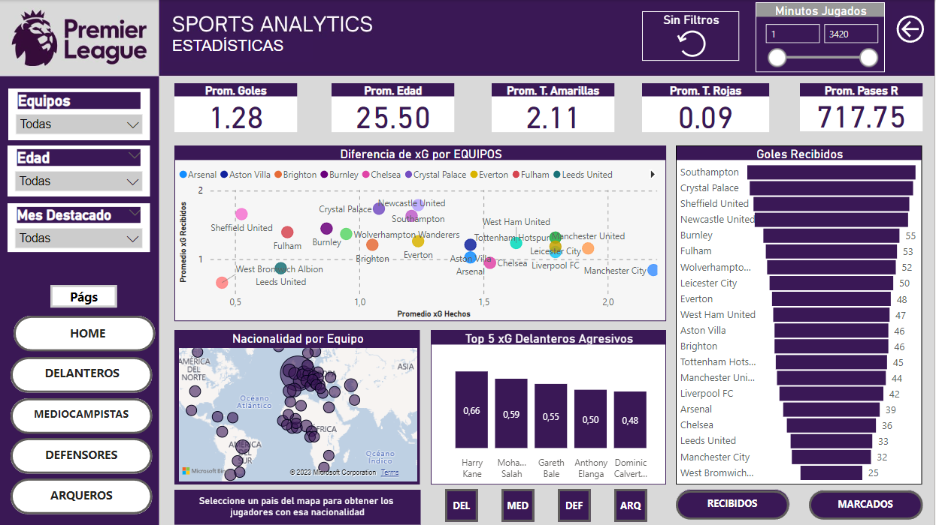

**14.3** Página de “Delanteros”:

En esta página se encuentra la visualización de estadísticas generales de todos los delanteros presentes en la Premier League temporada 2020-2021. Esta pestaña esta segmentada por los delanteros de la liga, con el total de asistencias y goles a lo largo del año, esto permite que el usuario pueda identificar rápidamente a los jugadores que más destacaron. También se puede visualizar el promedio de todos los delanteros en cuestión, se ven reflejados datos como las Tarjetas acumuladas (Amarillas y Rojas), el promedio de edad que poseen los delanteros dentro de la Premier, junto con la cantidad de pases realizados, asistencias y goles. También se añadieron botones para que el usuario con un simple click pueda identificar a los jugadores con más presencia en los partidos. También se añadió un grafico donde se tienen en cuenta los aciertos de los penales ya que creemos que es una característica única.

Esta página también permite filtrar por fechas, equipos y edades, así también como por nacionalidades, estos filtros afectaran a todos los gráficos del tablero haciendo que las zonas donde haya más delanteros con dicha nacionalidad aumenten de tamaño o disminuyan en el mapa. Por otro lado, en la parte superior hay un control deslizante donde se puede buscar los jugadores con más o menos minutos jugados, también se incluyó un botón para limpiar los filtros. Todo el tablero se modifica dependiendo a la elección del usuario.

Tablero en Power BI:

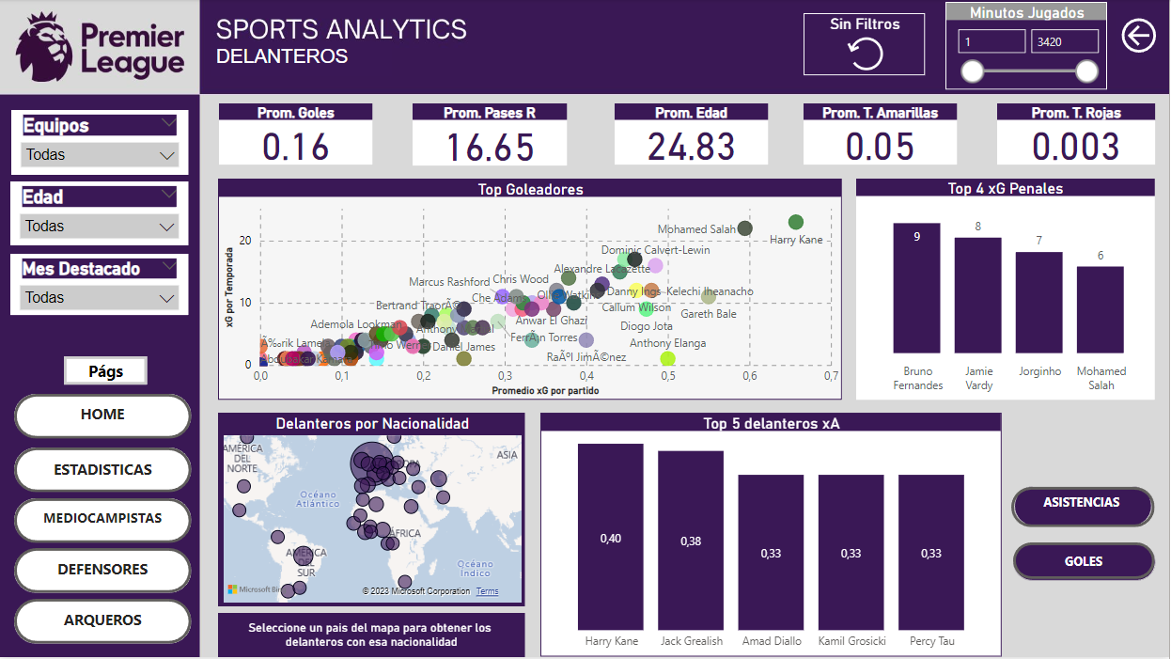

**14.3** Página de “Mediocampistas”:

Incluye lo mismo que en la página de delanteros, la única diferencia es que se filtra por todos los mediocampistas presentes en la liga, además de añadir un gráfico con los jugadores más jóvenes de la liga.

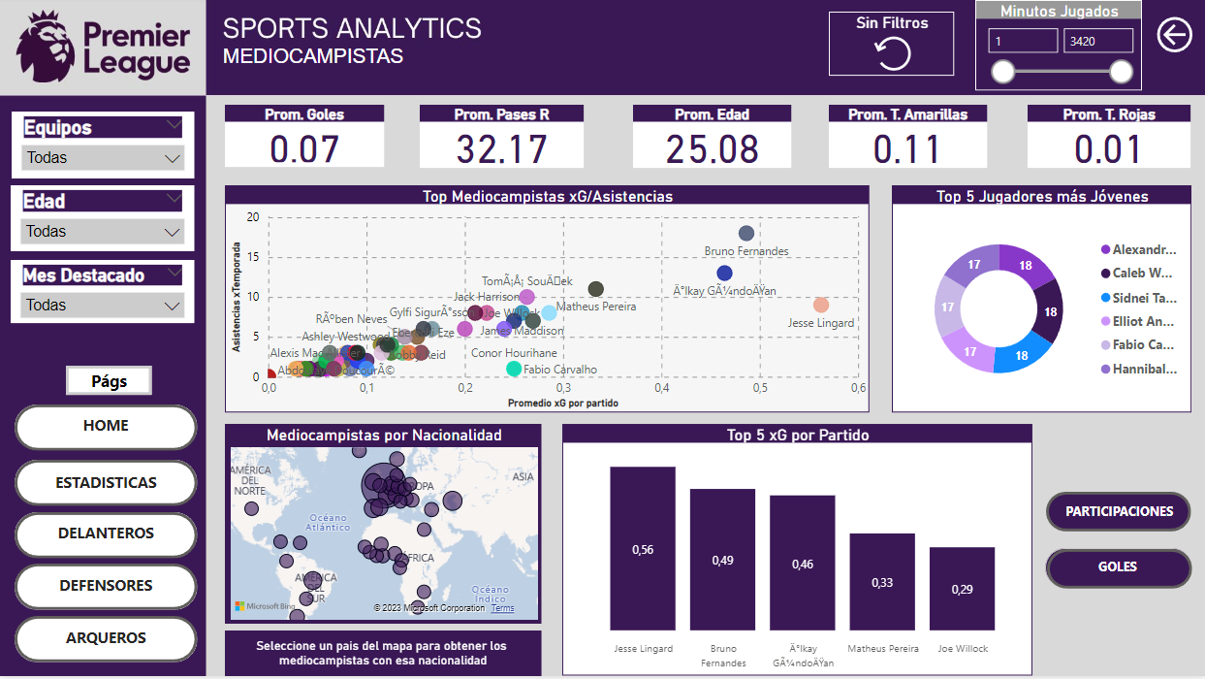

**14.3** Página de “Defensores”:

Incluye lo mismo que en la página de delanteros y mediocampistas, la única diferencia es que se filtra por todos los defensores presentes en la liga, además de añadir un gráfico con los jugadores que poseen más tarjetas.

Tablero en Power BI:

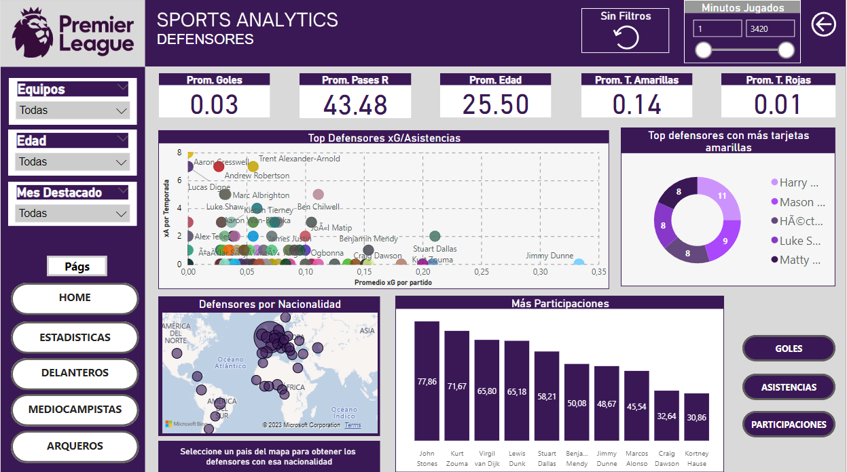

**14.3** Página de “Arqueros”:

En esta página se encuentra la visualización de estadísticas generales de todos los arqueros presentes en la Premier League temporada. Esta pestaña esta segmentada por los arqueros de la liga, con el total de pelotas paradas y goles recibidos a lo largo del año, esto permite que el usuario pueda identificar rápidamente a los jugadores que más destacaron. También se puede visualizar el promedio de todos los arqueros en cuestión, se ven reflejados datos como la cantidad de pases que realizaron y el promedio de edad. También se añadieron botones para que el usuario pueda identificar fácilmente a los jugadores que mejor se desempeñan en el rol tan importante de arquero. También se añadió un gráfico donde hacemos un top con los arqueros más jóvenes que disputan la liga.

Esta página también permite filtrar por fechas, equipos y edades, así también como por nacionalidades, estos filtros afectaran a todos los gráficos del tablero haciendo que las zonas donde haya más arqueros con dicha nacionalidad aumenten de tamaño o disminuyan en el mapa. Por otro lado, en la parte superior hay un control deslizante donde se puede buscar los jugadores con más o menos minutos jugados, también se incluyó un botón para limpiar los filtros. Todo el tablero se modifica dependiendo a la elección del usuario.

Tablero en Power BI:

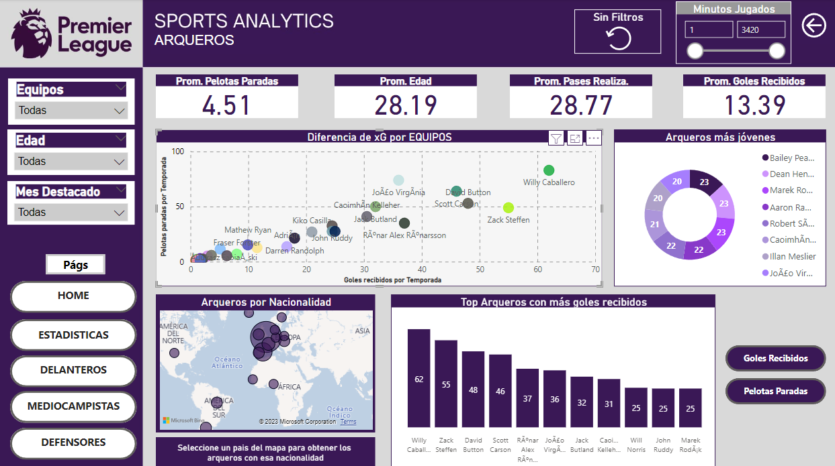

**15. Conclusión**

En relación al análisis de la Premier League durante la temporada 2020, se observó que el equipo con mayor cantidad de victorias fue el Manchester United, seguido del Manchester City y el Chelsea. Sin embargo, el equipo con mayor cantidad de goles a favor fue el Manchester City, seguido del Leicester City y el Manchester United. Además, el equipo con menor cantidad de derrotas fue el Liverpool, seguido del Manchester United y el Manchester City.

En cuanto a los jugadores, el máximo goleador de la liga fue Harry Kane del Tottenham Hotspur, seguido de Mohamed Salah del Liverpool y Raheem Sterling del Manchester City. Además, el jugador con más asistencias fue Kevin De Bruyne del Manchester City, seguido de Trent Alexander-Arnold del Liverpool y Harry Kane del Tottenham Hotspur.

Por otro lado, se observó que los equipos con mayor cantidad de goles en contra fueron el Aston Villa, el Brighton y el West Bromwich Albion, mientras que los equipos con menor cantidad de goles en contra fueron el Manchester United, el Manchester City y el Chelsea.

En cuanto a la clasificación final, el Manchester City fue el equipo campeón, seguido del Manchester United y del Chelsea. Por otro lado, el equipo que descendió a la segunda división fue el Fulham, seguido del West Bromwich Albion y del Sheffield United.

En resumen, se puede concluir que durante la temporada 2020 de la Premier League, los equipos con mayor cantidad de victorias y menor cantidad de derrotas fueron el Manchester United, el Manchester City y el Chelsea, mientras que el equipo con mayor cantidad de goles a favor fue el Manchester City y el máximo goleador de la liga fue Harry Kane. Además, los equipos con menor cantidad de goles en contra fueron el Manchester United, el Manchester City y el Chelsea.

**16. Futuras líneas**

En este apartado, se consideraron ciertos puntos que no fueron incluidos en el presente

trabajo pero que se podrían añadir a futuro.

Se consideraría oportuno:

1. Continuar con el análisis principal, se podría profundizar en el valor que poseen los jugadores en la liga y así poder sacar un promedio con medidas que muestren a los equipos con más presupuesto y los equipos que no cuentan con tanto dinero.
2. Análisis con los equipos nacionales que más destaquen en competiciones internacionales, se podría hacer medidas en base a su desempeño.

**17. Bibliografía**

- <https://www.marca.com/futbol/primera-division.html>

- <https://www.sport.es/es/resultados/premier-league/estadisticas/>

- <https://www.fichajes.com/inglaterra/premier-league/estadistica-equipo>

- <https://www.espn.com.ar/futbol/liga/nombre/eng.1>